Приложение
к распоряжению
администрации
города Красноярска
от _____________ № _________

СВЕДЕНИЯ
о границах публичного сервитута

Местоположение границ  публичного сервитута | Красноярский край, г. Красноярск, Октябрьский район
Система координат | МСК-167, зона 4
Метод определения координат | аналитический метод
Площадь земельного участка | 31 кв. м
Средняя квадратическая погрешность положения характерной точки (Mt), м | 0,1
Обозначение характерных  точек границ | Координаты, м
Обозначение характерных  точек границ | Х | Y
1 | 637401.74 | 91782.22
2 | 637399.51 | 91777.52
3 | 637401.44 | 91773.41
4 | 637401.99 | 91772.12
5 | 637405.68 | 91773.76
6 | 637405.06 | 91775.10
1 | 637401.74 | 91782.22
Система координат: МСК 167

Схема расположения границ публичного сервитута

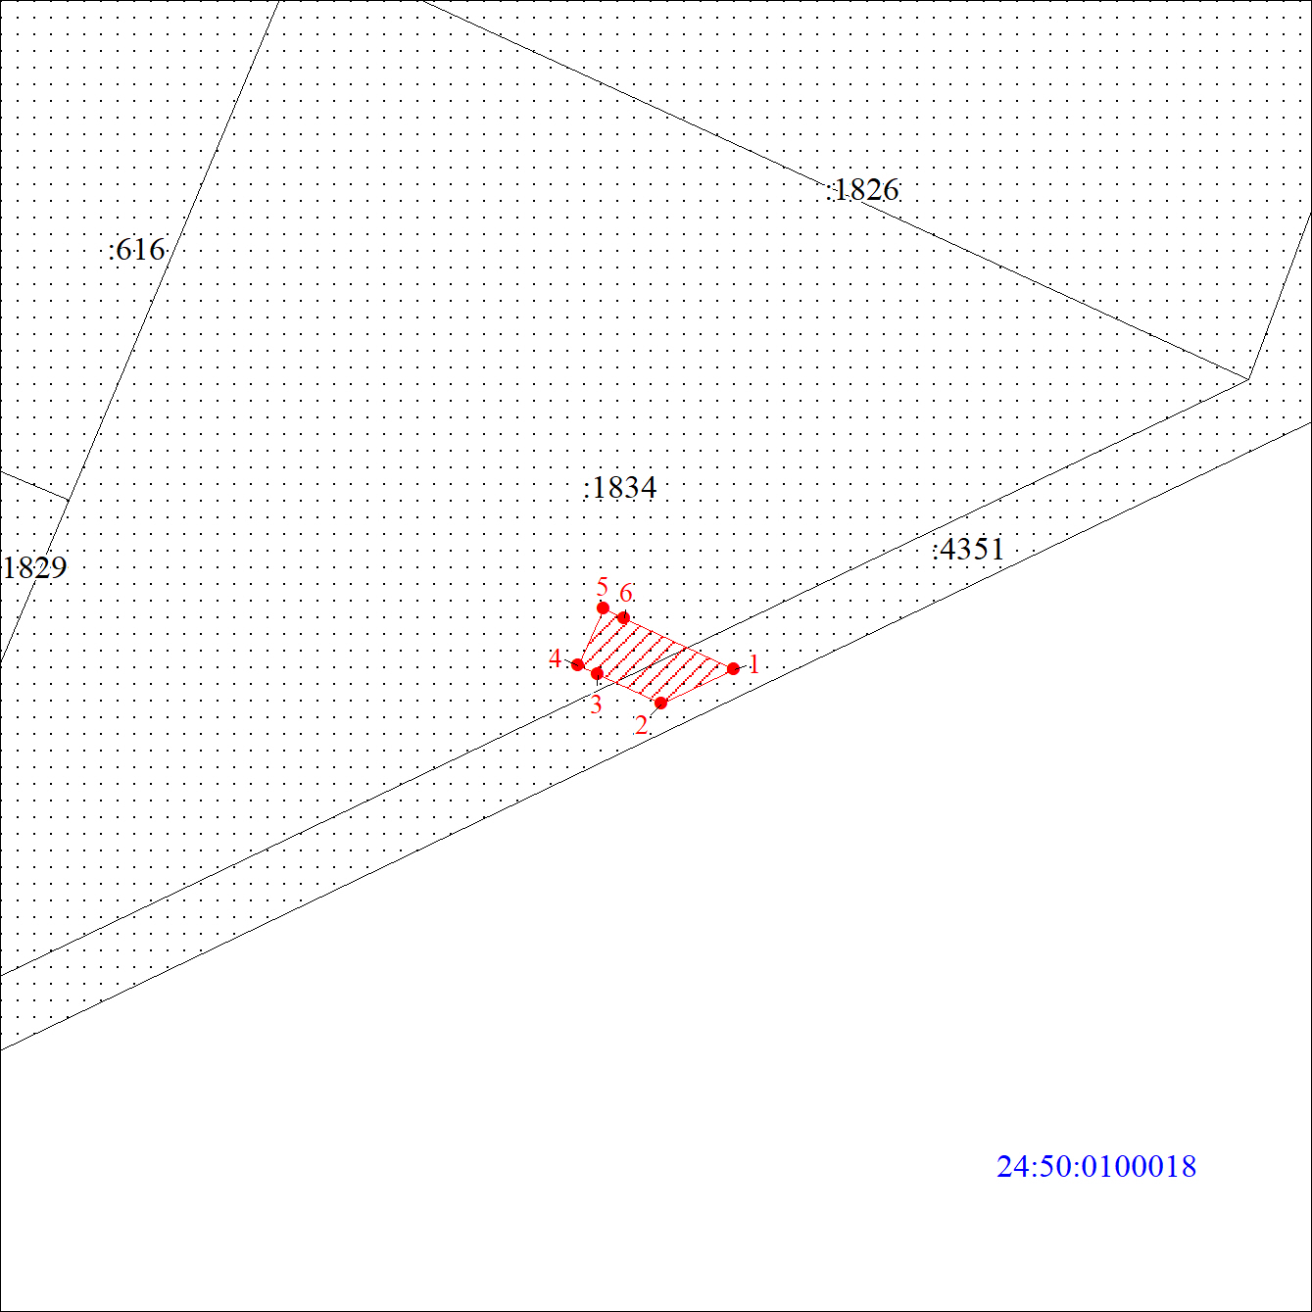
Масштаб 1:500
Условные обозначения:

 | – характерная точка границы публичного сервитута;
 | – границы публичного сервитута;
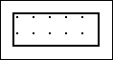 | – земельный участок, сведения о котором содержатся в ЕГРН;
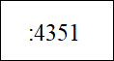 | – кадастровый номер земельного участка, сведения о котором содержатся в ЕГРН;
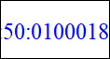 | – обозначение кадастрового квартала.

